文件编号：IEC/AF/26-01/2023-01.0

**送审文件要求：请先递交一份资料进行形式审查（纸质及电子版均可），通过后参照“送审文件清单”完整目录准备一份签字盖章原件（纸质和电子版）存档，其中方案、知情同意书、CRF、研究者手册需加盖骑缝章。**

**一、纸质版送审材料要求：**

1.文件整本装订（须附“文件清单”）；

2. 根据“文件送审清单”顺序并使用**得力蓝色双孔打孔快劳夹**（3寸，如下图）装订，需有编号并与清单一一对应（存档用）。

3.通过形式审查后，根据对应的每个送审清单中的**备注内容**，准备xx份复印件（会议审查用）或2份（简易程序审查用）；按实际情况重新列出文件清单并装订（胶装、抽杆夹均可）。

**二、电子版送审材料要求**

1. PDF格式；可通过USB或Email送审。如纸质版是签字盖章文件，电子版需要扫描签字盖章的纸质版文件。

2.文件夹以“项目名称+科室/专业组+项目负责人”命名，文件夹内文档根据“送审文件清单”命名并排序。

**伦理委员会办公室联系方式**

电话： 18313004309 (秘书：张瀚丹) 15987509292 （办公室主任：徐卿）

E-mail： kjk2166560@163.com

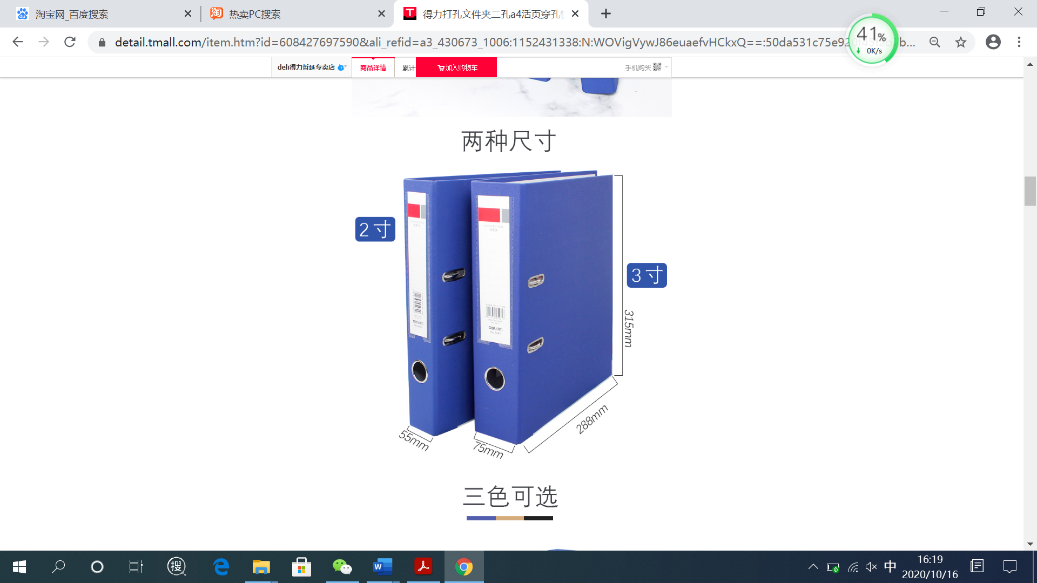

文件编号：IEC/AF/26-02/2023-01.0

**送审文件清单**

一、初始审查

1. 药物（注册）临床试验初始审查申请

|  |  |  |
| --- | --- | --- |
| 项目名称：  申办者：  专业组/PI ： | | |
| 1 | 送审文件清单/递交信 | □有 □无 □不适用 |
| 2 | 初始审查申请表（申请者签名并注明日期） | □有 □无 □不适用 |
| 3 | 国家局临床试验批件（如有）或临床试验通知书（如有） | □有 □无 □不适用 |
| 4 | 与CDE的沟通交流记录/沟通会议纪要（如有） | □有 □无 □不适用 |
| 5 | 立项资料真实性及一致性声明（前置伦理审查需要） | □有 □无 □不适用 |
| 6 | 临床研究方案（版本号/日期）：本中心主要研究者签字，申办者/CRO（如有）盖章 | □有 □无 □不适用 |
| 7 | 知情同意书（版本号/日期） | □有 □无 □不适用 |
| 8 | 招募材料（版本号/日期）（如有） | □有 □无 □不适用 |
| 9 | 其他需提供给研究参与者的材料（如受试者日记卡和其他问卷表等) | □有 □无 □不适用 |
| 10 | 病例报告表（CRF）（注明版本号/日期） | □有 □无 □不适用 |
| 11 | 研究者手册（版本号/日期，申办者盖章） | □有 □无 □不适用 |
| 12 | 主要研究者专业履历（最新，签名和日期），附近3年GCP培训证书复印件 | □有 □无 □不适用 |
| 13 | 组长单位伦理委员会审查意见（如有）  （如已通过组长单位伦理审查，请递交“本单位伦理立项资料与组长单位伦理审批通过资料的一致性说明”。） | □有 □无 □不适用 |
| 14 | 所有以前其他伦理委员会或管理机构对申请研究项目的重要决定（如有） | □有 □无 □不适用 |
| 15 | 申办者/CRO（如有）资质证明及委托书（营业执照等） | □有 □无 □不适用 |
| 16 | 试验药物的制备符合临床试验用药品生产质量管理相关要求的证明或说明 | □有 □无 □不适用 |
| 17 | 项目经理/监查员资质证明及委托函 | □有 □无 □不适用 |
| 18 | 试验保险（如有）（提供保险凭证，如是外文凭证，需提供中文翻译版本，并提供两个版本一致性说明，公司盖章） | □有 □无 □不适用 |
| 19 | 本机构立项申请表复印件（已完成意见签署） | □有 □无 □立项中、伦理审查前递交 |
| 20 | 其他（如有，请注明版本号/日期） | □有 □无 □不适用 |

备注：会议审查用复印件准备：2、3、4、6-14、18、20。其中CRF可能内容较多，上会材料可只递交电子版，但须提前与办公室沟通。

文件编号：IEC/AF/26-03/2023-01.0

**送审文件清单**

2. 医疗器械（注册）临床试验初始审查申请

|  |  |  |
| --- | --- | --- |
| 项目名称：  申办者：  专业组/PI ： | | |
| 1 | 送审文件清单/递交信 | □有 □无 □不适用 |
| 2 | 初始审查申请表（申请者签名并注明日期） | □有 □无 □不适用 |
| 3 | 临床研究方案（注明版本号/日期）：方案应当获得所有中心研究者和申办者签字，加盖临床试验机构公章 * | □有 □无 □不适用 |
| 4 | 国家监督管理部门临床研究批件或临床试验通知书（需进行临床试验审批的第三类医疗器械） | □有 □无 □不适用 |
| 5 | 知情同意书（注明版本号/日期） | □有 □无 □不适用 |
| 6 | 招募研究参与者和向其宣传的程序性文件（注明版本号/日期）（如有） | □有 □无 □不适用 |
| 7 | 其他需提供给研究参与者的书面材料（如受试者日记卡和其他问卷表等) （如有） | □有 □无 □不适用 |
| 8 | 病例报告表（CRF）（注明版本号/日期） | □有 □无 □不适用 |
| 9 | 研究者手册（版本号/日期，申办者盖章） | □有 □无 □不适用 |
| 10 | 基于产品技术要求的产品检验报告 | □有 □无 □不适用 |
| 11 | 临床前研究相关资料 | □有 □无 □不适用 |
| 12 | 主要研究者专业履历（最新，签名和日期；含研究者简历、专业特长、能力、接受培训和其他能够证明其资格的文件） | □有 □无 □不适用 |
| 13 | 组长单位伦理委员会审查意见（如有）  （如已通过组长单位伦理审查，请递交“本单位伦理立项资料与组长单位伦理审批通过资料的一致性说明”。） | □有 □无 □不适用 |
| 14 | 其他伦理委员会或管理机构对申请研究项目的重要决定（如有） | □有 □无 □不适用 |
| 15 | 申办者/CRO/代理人资质证明 | □有 □无 □不适用 |
| 16 | 项目经理/监查员资质证明及委托函（如有） | □有 □无 □不适用 |
| 17 | 保险相关文件（如有） | □有 □无 □不适用 |
| 18 | 试验用医疗器械的研制符合适用的医疗器械质量管理体系相关要求的声明 | □有 □无 □不适用 |
| 19 | 本机构立项申请表复印件（已完成意见签署） | □有 □无 □立项中、伦理审查前递交 |
| 20 | 与伦理审查相关的其他文件 | □有 □无 □不适用 |

*国家药品监督管理局《医疗器械临床试验检查要点及判定原则》(2018年)要求。

备注：会议审查用复印件准备：2—11、13、14、17、19、20。其中CRF可能内容较多，上会材料可只递交电子版，但须提前与办公室沟通。

文件编号：IEC/AF/26-04/2023-01.0

**送审文件清单**

3. 研究者发起的临床研究初始审查申请

3.1 纵向课题及其他

|  |  |  |
| --- | --- | --- |
| 1 | 初始审查申请表（申请人签名并注明日期） | □有 □无 □不适用 |
| 2 | 项目申报书（申请时）；项目任务书/立项书（已立项）（盖章签字复印件）（如有） | □有 □无 □不适用 |
| 3 | 研究方案（版本号/日期）：本单位项目负责人签字（申报书中研究内容与步骤不详细时需要提供） | □有 □无 □不适用 |
| 4 | 知情同意书（注明版本号/日期）（如有） | □有 □无 □不适用 |

文件编号：IEC/AF/26-05/2023-01.0

**送审文件清单**

3. 研究者发起的临床研究初始审查申请

3.2 横向课题

|  |  |  |
| --- | --- | --- |
| 项目名称：  来源：  承担科室/项目申请人 ： | | |
| 1 | 送审文件清单/递交信 | □有 □无 □不适用 |
| 2 | 初始审查申请表（申请人签名并注明日期） | □有 □无 □不适用 |
| 3 | 临床研究方案（版本号/日期）：本单位项目负责人签字，企业合作方/CRO（如有）盖章 | □有 □无 □不适用 |
| 4 | 知情同意书（注明版本号/日期）（如有） | □有 □无 □不适用 |
| 5 | 招募材料（注明版本号/日期）（如有） | □有 □无 □不适用 |
| 6 | 其他需提供给研究参与者的材料（如受试者日记卡和其他问卷表等) （如有） | □有 □无 □不适用 |
| 7 | 病例报告表（CRF）（注明版本号/日期）（如有） | □有 □无 □不适用 |
| 8 | 研究者手册（版本号/日期，申办者盖章）/药品说明书等相关参考资料（如有） | □有 □无 □不适用 |
| 9 | 项目负责人专业履历（最新，签名和日期）；附近3年GCP培训证书复印件（干预性临床研究提供） | □有 □无 □不适用 |
| 10 | 组长单位伦理委员会批件/意见（如有）  （如已通过组长单位伦理审查，请递交“本单位伦理立项资料与组长单位伦理审批通过资料的一致性说明”。） | □有 □无 □不适用 |
| 11 | 所有以前其他伦理委员会或管理机构对申请研究项目的重要决定（如有） | □有 □无 □不适用 |
| 12 | 申办者/赞助者资质（如有） | □有 □无 □不适用 |
| 13 | 其他（国家有相关规定的，根据规定递交） | □有 □无 □不适用 |

备注：会议审查用复印件准备：1-13。

文件编号：IEC/AF/26-06/2023-01.0

**送审文件清单**

4. 动物实验初始审查申请

|  |  |  |
| --- | --- | --- |
| 项目名称：  承担科室/项目申请人 ： | | |
| 1 | 实验动物福利伦理审查申请表（申请人签名并注明日期） | □有 □无 |
| 2 | 实验方案/申请书/任务书 | □有 □无 |
| 3 | 申请人履历（最新，签名和日期） | □有 □无 |

文件编号：IEC/AF/26-07/2023-01.0

**送审文件清单**

5. 医疗新技术、新业务临床研究初始审查申请

|  |  |  |
| --- | --- | --- |
| 医疗新技术、新业务名称：  承担科室/申请人 ： | | |
| 1 | 送审文件清单/递交信 | □有 □无 □不适用 |
| 2 | 初始审查申请表（申请者签名并注明日期） | □有 □无 □不适用 |
| 3 | 新技术临床应用背景综述：包含前期研究结果/有效性及安全性证明文献或临床依据说明文件 | □有 □无 □不适用 |
| 4 | 技术实施方案（注明版本号/日期，主要研究者签名） | □有 □无 □不适用 |
| 5 | 知情同意书（需体现新技术）（注明版本号/日期） | □有 □无 □不适用 |
| 6 | 项目负责人专业履历、执业医师资格证书、技术培训证明 | □有 □无 □不适用 |
| 7 | 团队人员名单及专业履历、执业医师资格证书、技术培训证明 | □有 □无 □不适用 |
| 8 | 所用医疗器械/药物证明文件：器械注册证/药品说明书/药品注册证/产品公司营业执照（盖公章）（如有） | □有 □无 □不适用 |
| 9 | 管理制度和质量保障措施 | □有 □无 □不适用 |
| 10 | 诊疗护理规范 | □有 □无 □不适用 |
| 11 | 感染管理规范 | □有 □无 □不适用 |
| 12 | 消毒技术规范 | □有 □无 □不适用 |
| 13 | 技术实施相关不良事件的应急预案及处理措施 | □有 □无 □不适用 |
| 原Ⅲ类医疗新技术还应包括以下文件： | |  |
| 14 | 该项新技术前期临床研究的总结报告/安全性和有效性的证明文件 | □有 □无 □不适用 |
| 15 | 新技术申报书 | □有 □无 □不适用 |
| 16 | 其他 | □有 □无 □不适用 |

备注：会议审查用复印件准备：以上全部。

文件编号：IEC/AF/26-08/2023-01.0

**送审文件清单**

二、跟踪审查

1.修正案审查申请

|  |  |
| --- | --- |
| 1 | 修正案审查申请表/递交信（签名并注明日期） |
| 2 | 修正说明页/修正明细 |
| 3 | 修正文件痕迹版（注明版本号/版本日期）（如有） |
| 4 | 修正文件最终版（注明版本号/版本日期） |
| 5 | 其他 |

2.研究进展报告

|  |  |
| --- | --- |
| 1 | 研究进展报告/年度报告（签名并注明日期） |
| 2 | 其他作为补充说明的相关文件 |

3.安全性报告

|  |  |
| --- | --- |
| 1 | 安全性报告表（签名并注明日期）（SUSAR、其他潜在的严重安全性风险信息报告、年度安全性报告） |
| 2 | 安全性信息报告摘要（针对外院SAE、SUSAR、其他和试验相关的非个例安全性报告等、必要时） |

4.偏离方案报告

|  |  |
| --- | --- |
| 1 | 偏离方案报告（签名并注明日期） |
| 2 | 其他作为补充说明的相关文件 |

5.暂停/终止研究报告

|  |  |
| --- | --- |
| 1 | 暂停/终止研究报告（签名并注明日期） |
| 2 | 研究进展情况 |
| 3 | 其他作为补充说明的相关文件 |

6.研究完成报告

|  |  |
| --- | --- |
| 1 | 研究完成报告（签名并注明日期） |
| 2 | 研究总结报告/分中心小结（总结报告应当有研究者、申办者签名/盖章、注明日期） |

文件编号：IEC/AF/26-09/2023-01.0

**送审文件清单**

三、复审

|  |  |
| --- | --- |
| 1 | 复审申请表/递交信（签名并注明日期） |
| 2 | 修正后的相关文件痕迹版（注明版本号/版本日期)（如有） |
| 3 | 修正后的相关文件最终版（注明版本号/版本日期) |
| 4 | 其他 |